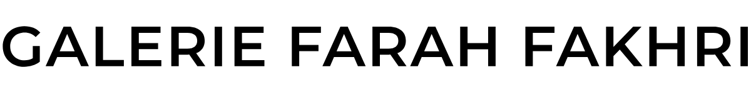

**FORMATIONS**

2021 - 2024 • Beaux-Arts, Marseille, France – Diplôme National supérieur d’Expression plastique 2019 - 2020 • INSAAC, Abidjan, Côte d’Ivoire – Diplôme d’Études supérieures d’Arts appliqués

2018 - 2019 • INSAAC, Abidjan, Côte d’Ivoire – Licence en architecture d’intérieur

2017 - 2018 • INSAAC, Abidjan, Côte d’Ivoire – Diplôme d’Études artistiques général

**EXPÉRIENCES**

2023 • RÉSIDENCE GALERIE FARAH FAKHRI, Abidjan, Côte d’Ivoire

2022 • Echos of memories – Galerie Mitochondria, Houston, Texas

2022 • Espace Nestlé - Paris business Art Fair, Paris, France

**EXPOSITIONS**

2025 • Forthcoming, 100% La Vilette, Paris, France

2024 • GALERIE FARAH FAKHRI, « Voyages et Constellations », Abidjan, Côte d’Ivoire

2024 • Exposition Hybrid’Art Sup Art – Centre Fernand Leger, Port de Bouc, France

2024 • Parc Longchamp, Marseille, France

**PRIX**

2023 • Prix François Bret

2023 • Premier Prix Alberto Cortina - Ivory Coast

FOIRE

2025 • 1-54 Art Fair, Marrakesh, Morocco

2024 • Artorama